ラジオ体そう
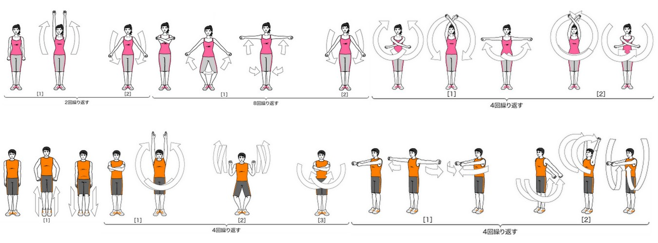

日本では、ラジオ体そうを朝や運動する前にするんです。ウォーミングアップのようなことで、音楽を聞きながらすることです。多くの職場や学校で行われるんです。やってみませんか。

同じ動きを数回くりかえします。ほとんどの動きは、うでのウォーミングアップだけなのです。ラジオ体そうをするのがこうか的だと思いますか。

欧米では、かなりちがうんですね。欧米のやり方と、日本のやり方と、どちらの方が好きですか。私は、欧米のやり方の方がいいと思います！

Vocabulary
～前に Before…(doing something) くりかえす To repeat
多くの Many ほとんど Most
職場 Workplace だけ Only
動き Movement こうか的 Effective
数回 Multiple times やり方 Way (of doing something)

